МІНІСТЕРСТВО ОСВІТИ І НАУКИ УКРАЇНИ

НАЦІОНАЛЬНИЙ ТЕХНІЧНИЙ УНІВЕРСИТЕТ

“ХАРКІВСЬКИЙ ПОЛІТЕХНІЧНИЙ ІНСТИТУТ”

КАФЕДРА ПРОГРАМНОЇ ІНЖЕНЕРІЇ ТА ІНФОРМАЦІЙНИХ ТЕХНОЛОГИЙ УПРАВЛІННЯ

Звіт з лабораторної роботи № 8

з предмету «Архітектура комп'ютера»

Виконав:

студент группы КН-36А

Кулик В.В.

Перевірили: проф. каф.ПІІТУ

Шевченко С.В.

ас. каф. ПІІТУ

Кондратов О.М.

Харків 2017

**Тема:**

Ознакомление со средой проектирования MPLAB IDE.

**Цель работы:**

Ознакомиться с основными принципами работы среды проектирования MPLAB IDE.

**Ход работы:**

Код программы на языке *Assembler*/

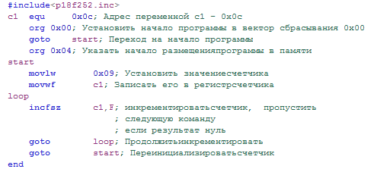

Рисунок 1 – Текст *.asm* файла

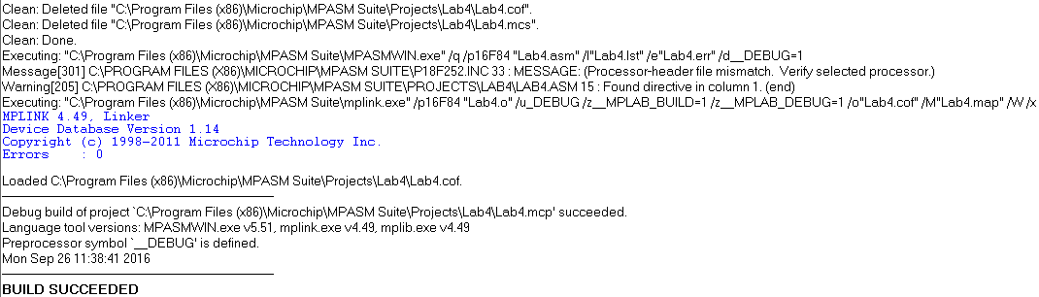

Рисунок 2 – Результат компиляции

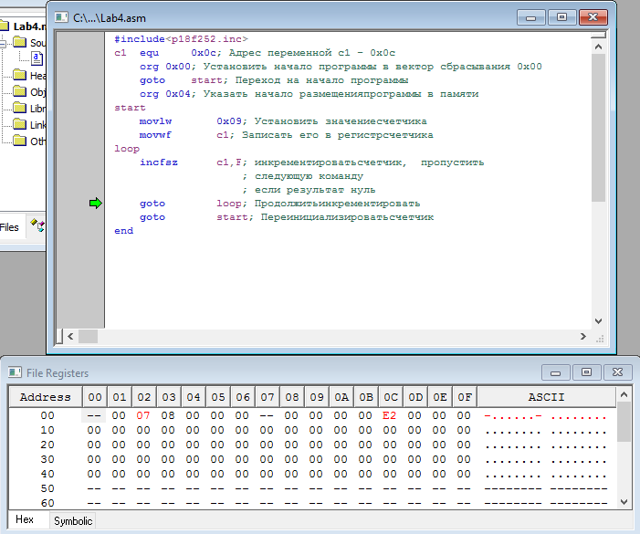

Рисунок 3 – Изменения переменной и точки остановки

**Вывод:**

В даній лабораторній роботі були отримані навички роботи з MPLAB IDE, такі як створення файлів, синтаксис, робота з точками зупинки, перегляд значень регістрів.